汽车配件
数字化打印终端
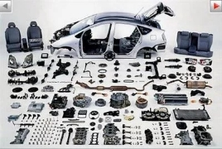
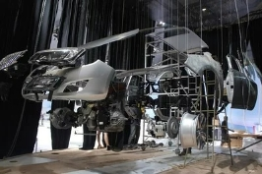


（汽配行业数字化标签打印方案）
相对于很多消费品行业，全世界的汽车品牌并不算多，但是汽车制造是非常重要，带动非常多上下游产业链的行业，尤其是众多的汽车配件制造行业、汽车用品制造业和服务业等。相对于其它行业，这些行业的标签标识有自己的特点。黑码软件科技有限公司通过众多汽配行业客户的标签打印案例，总结归纳汽车零配件条码标签打印的方法和经验。
黑码软件科技为众多汽车配件生产制造企业提供了数字化打印终端、标签打印机，不干胶标签纸、条码碳带耗材和技术服务，为汽车行业带来可靠的可追溯以及标签打印解决方案，确保整个标识系统符合汽车制造商的全球顶级质量标准。

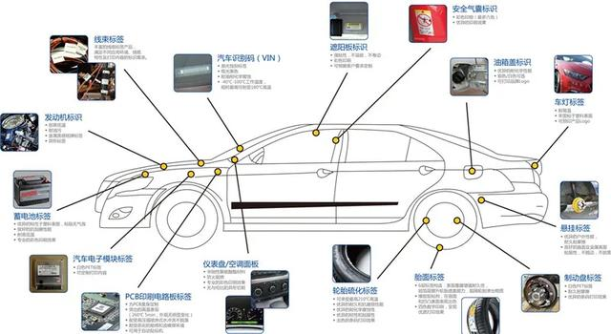

一、标签纸的选择和形式
汽车零配件标签大部分是纸盒贴标，有些是塑料袋包装的贴标，少数是有特殊要求的。所以最普遍都是用铜版纸不干胶就可以达到要求。有些直接贴到产品部件上的有防水，耐摩擦耐温等要求的可以选用合成纸标签，或者是PET等膜类标签。还有一些如汽车座椅等汽车用品生产制造业打印的标签是布标，唛头标签。
汽车配件标签标识等预印刷标签有一个比较显著的特点，就是标签需要带有汽车品牌的Logo标识和固定的文字说明。标签带有Logo标识的基础上，还会有多种产品类型和型号，也会普遍需要有条形码。
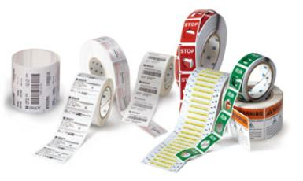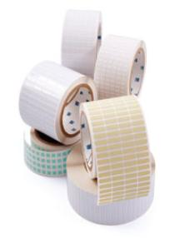

二、汽配标签打印碳带的选择
碳带是条码标签打印机必不可少的打印耗材，碳带是热转印色带，相对于喷墨和激光打印原理，碳带热转印打印的内容可以更细腻清晰，有更好的附着性。
碳带选择除了需要匹配标签材质，还应考虑其它的性能要求，如打印的内容需要耐摩擦，防水等。汽配条码标签打印大部分选用混合基碳带，混合基碳带配合铜版纸标签打印可以达到耐摩擦的基本性能要求，有些对耐摩擦要求不高和标签保存时间不是很长的可选用经济型的蜡基碳带,其它的特殊情况则选用对应性能要求的碳带。

三、汽配标签打印机的选择
企业应根据自己的标签打印要求选择合适的标签打印机，以下因素应在考虑的范围内。
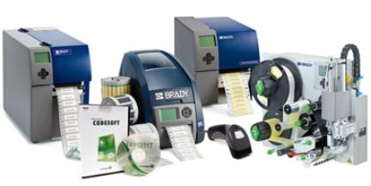

1、标签打印量
根据标签打印数量的多少，可选择桌面型、工业型、超强工业型的打印机。打印数量指每天的打印量，比如每天打印几百张标签或者1卷左右的标签，小型的打印速度较慢的桌面型打印机就能满足要求，每天打印2~3卷甚至更多标签，应选择工业型的打印速度较快的打印机。

2、标签打印机使用场合
选择标签打印机要考虑打印标签的现场环境，如在车间流水线打印，旁边是否方便连接电脑，如果不方便可选择具备网络打印功能的打印机。大部分生产制造企业都会提前打印标签后拿到包装现场就行贴标。如有的企业是有专门的条码室、包装部门专人负责打印等。企业有上条码系统的，大部分在原材料入库，生产下线包装入库等环节打印标签贴标，也有部分对实时性要求较高的行业是移动便携式打印贴标。

3、标签打印速度要求
流水线即时贴标或者批量货品出入库的企业，需要选择打印速度较快的打印机，以便能快速包装发货等。企业可根据自己的业务流程来考虑。

4、打印精度要求
对精度要求不高的标签内容，可选择203dpi精度的打印机就可满足要求。选用300dpi精度的打印机可打印较精密细腻内容的标签。标签规格小，内容很精密细腻的汽车配件标签打印则选择600dpi高精度的条码标签打印机。就打印精度而言，通常精度越高，打印机的价格就越高。

5、标签纸的宽度
根据标签纸的规格大小，选择的打印机最大打印宽度必须保证大于标签纸的宽度。大部分条码标签打印机的最大打印宽度是4英寸（可穿过纸张110mm），需要更宽的可以选择5英寸（128mm）、6英寸（168mm），8英寸（210mm），10英寸（260mm）这些宽幅标签打印机。
目前在汽车零配件行业标签打印使用较普遍的品牌是Zebra（斑马）、TEC（东芝）、SATO（佐藤）、Intermec（易腾迈）、TSC（台半）等品牌的打印机。
以下是我们部分客户的汽车配件标签打印样板

数字化标签打印终端

1.什么是数字化打印终端
什么是数字化标签打印终端？数字化标签打印终端是一款全能的标签打印系统，可以跟任意市面上常规的条码打印机连接，可随时打印变动文字，序列号，防伪二维码，一维码等一些列信息，并且支持模板自由编辑和表格数据导入。可打印铜板不干胶标签、热敏纸标签、水洗唛标签，亚银标签等一些列标签均可打印。（数字化打印终端分两个版本，网络版和单机版）

2.数字化打印终端的特点
数字化标签打印终端除了打印标签之外它还有非常独特的特点，特点：1.自动生码并可以直接与后台关联，打印的内容可以通过扫码显示，2.打印的二维码一维码可与后台关联进行防伪追溯功能。3.节省了过往打印方式三大步骤：1.生码软件导出文件 2.Excel表格制作 3.连接数据库Excel导入数据打印等繁琐步骤。
汽配行业数字化打印终端步骤：1.后台建立产品、2.标签排版 、3.选择后台建立的产品信息、填写标签内容后即可打印。打印信息自动与后台关联，可随时批量打印变动数据以及条码和二维码，打印步骤简单方便，人工成本较低。

3.数字化打印终端应用行业
数字化打印终端针对的行业有：汽车配件、电器、建筑材料、食品、化妆品、种业、洗发水沐浴露、牙膏等一些列产品追溯。

五、数字化打印终端系统展示
（以下图片仅供参考，具体要求可根据需求修改）

1.系统主页
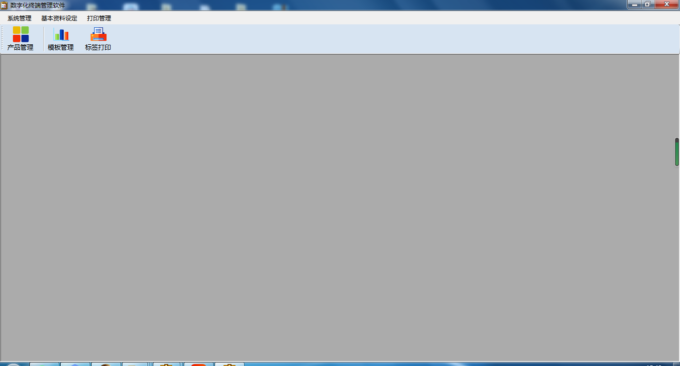

产品管理
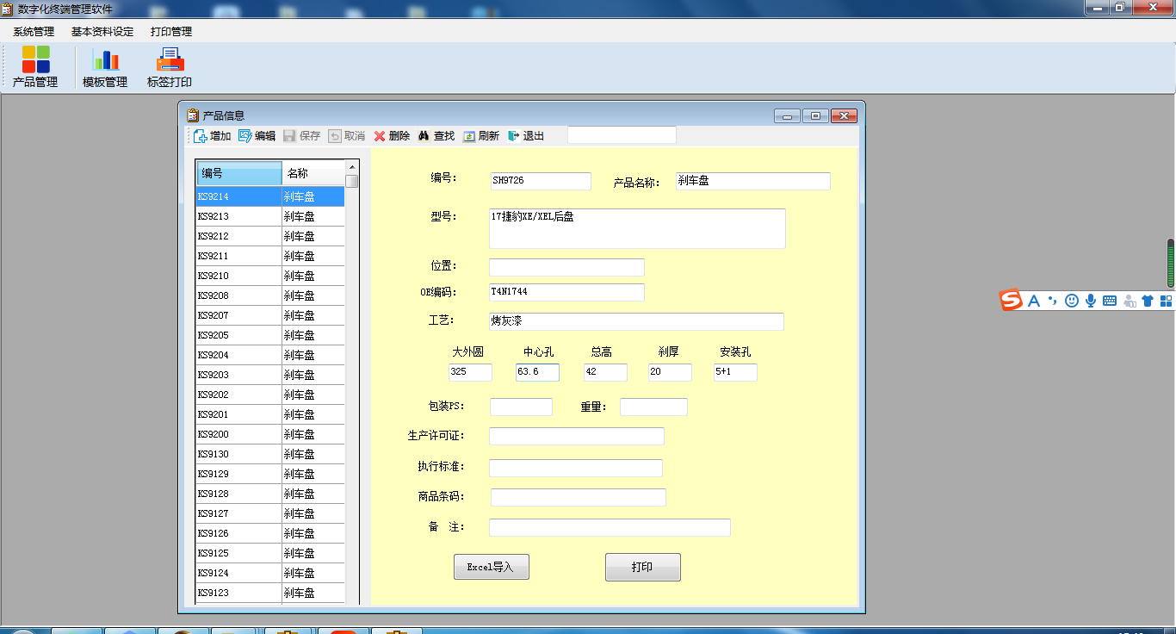

模板设定
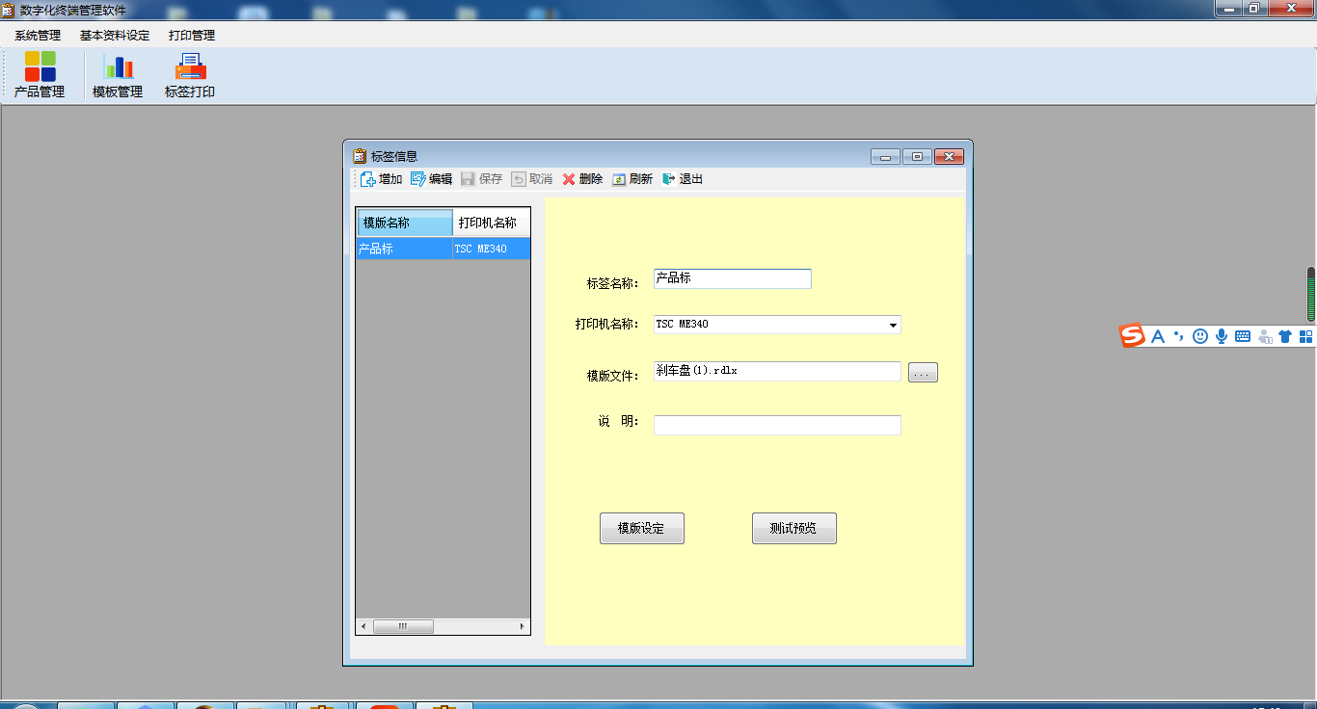

模板编辑器
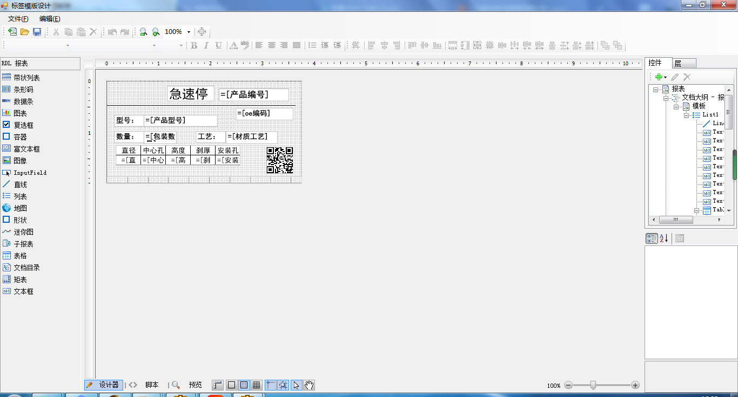

打印管理
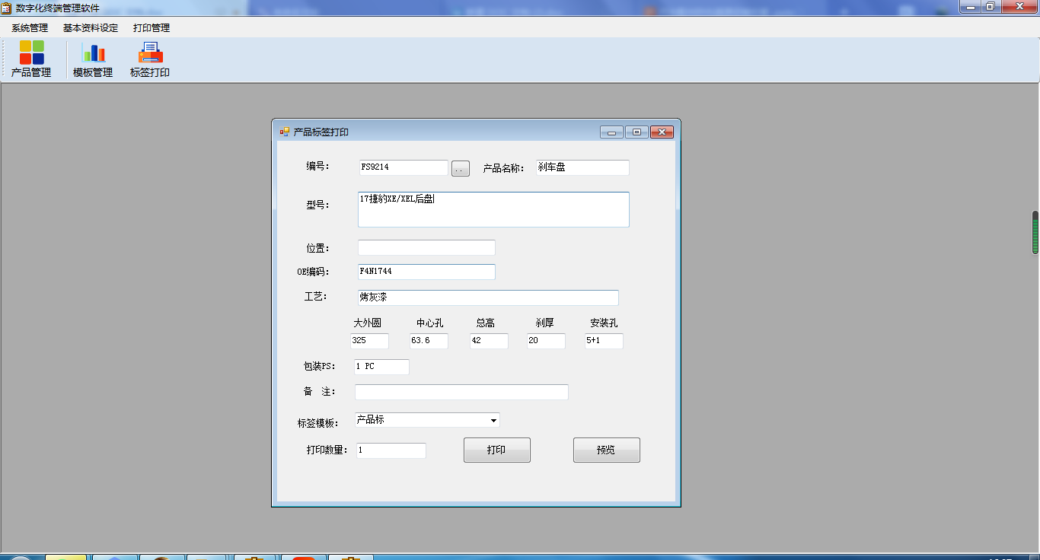

标签预览
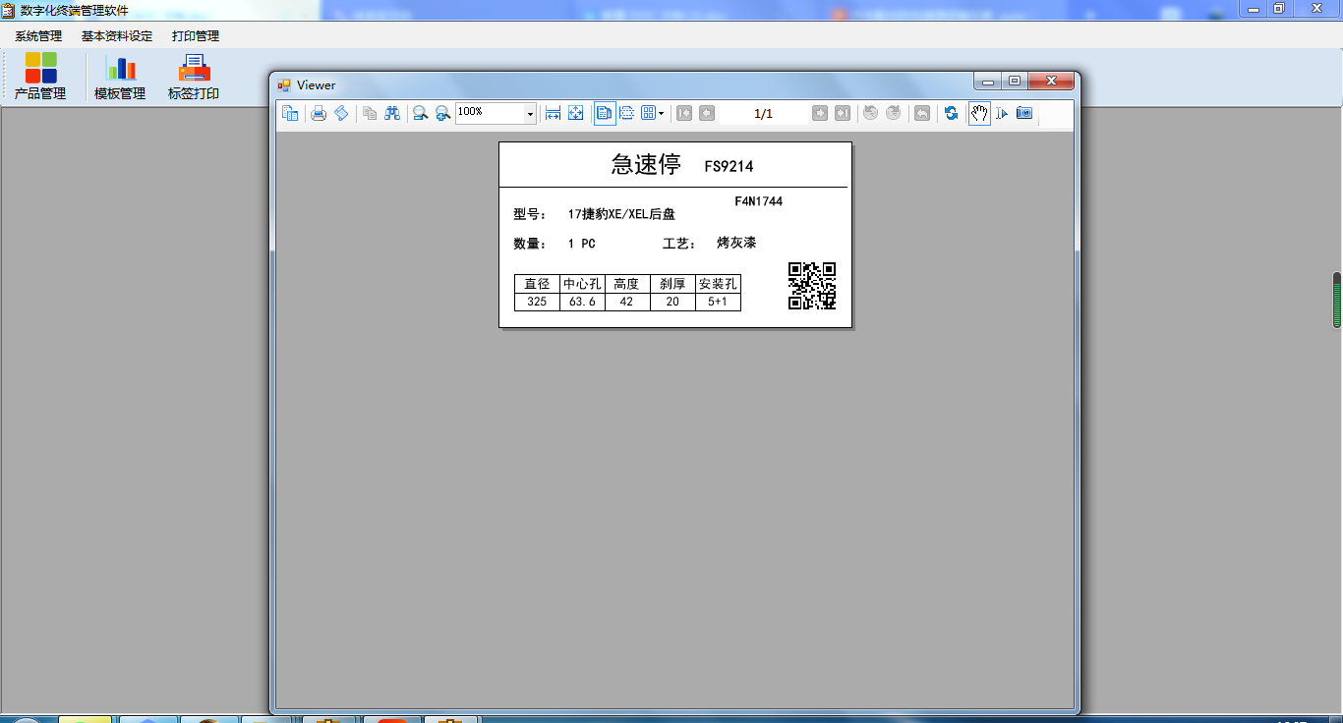

扫码页面
（以下图片仅供参考，具体要求可根据需求修改）

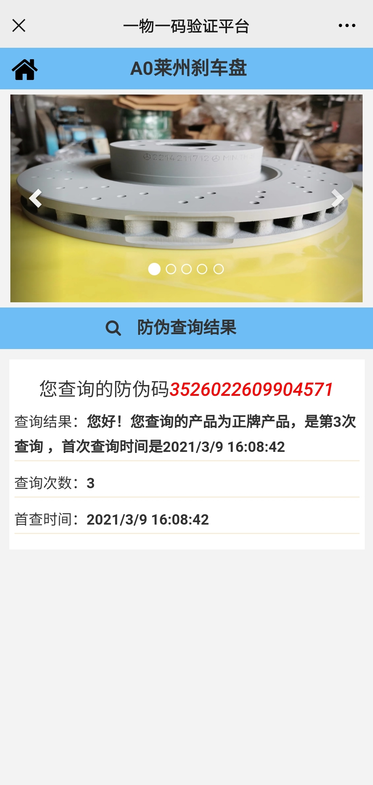

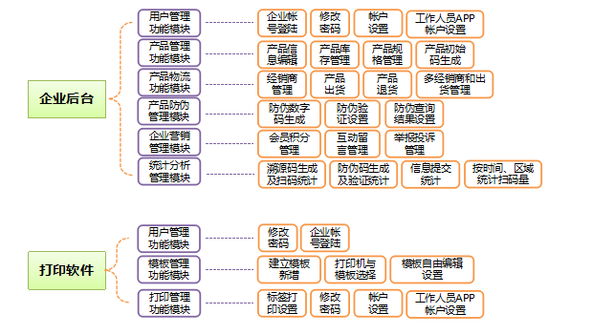
六、系统功能模块
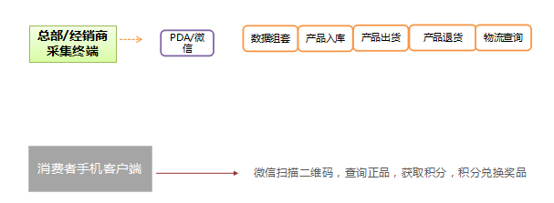

业务实现——操作流程
